المحاضره الخامسة

مثال لاستبيان
اولاً : البيانات الديموغرافية:-
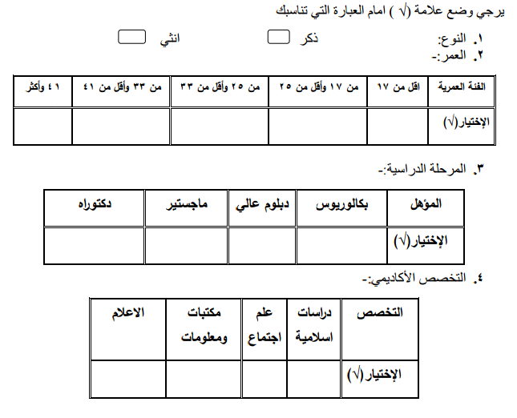
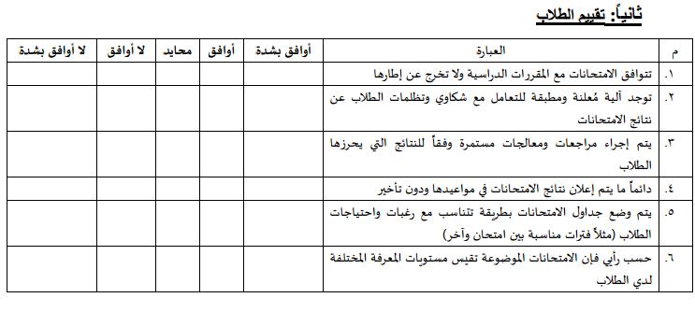

فرز واختيار جزء من البيانات

فرز البيانات Sorting Data
Sort Cases تستخدم لترتيب البيانات تصاعديا او تنازليا.
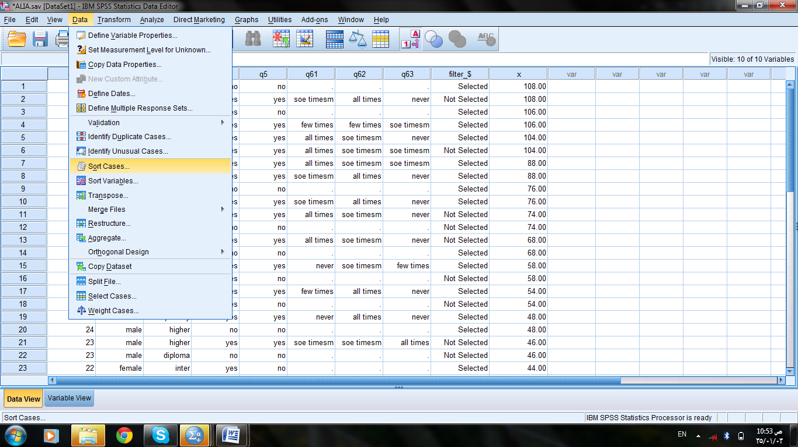

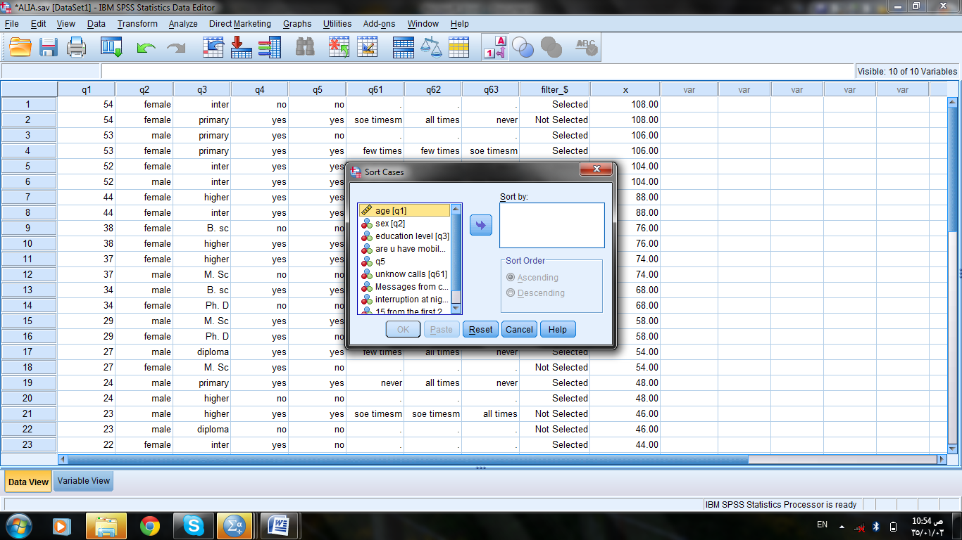

- ثم يتم تحديد المتغير وطريقة الفرز تصاعديا او تنازليا:
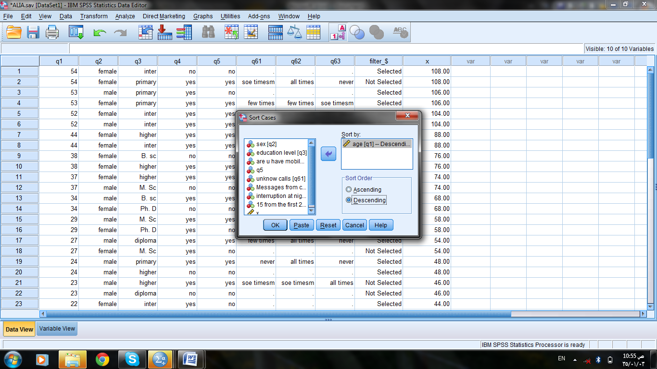
- نحصل على المتغير وقد تم ترتيبه في صفحة البيانات
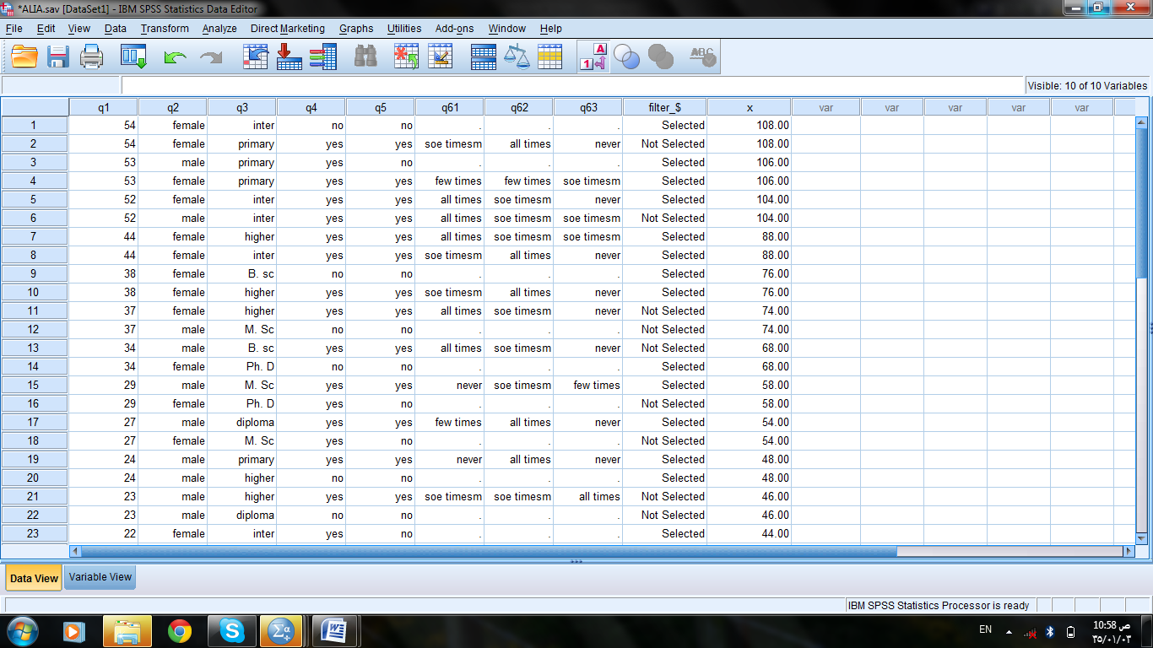

اختيار البيانات Select Cases
Select cases تستخدم لاختيار مجموعة جزئية من البيانات. 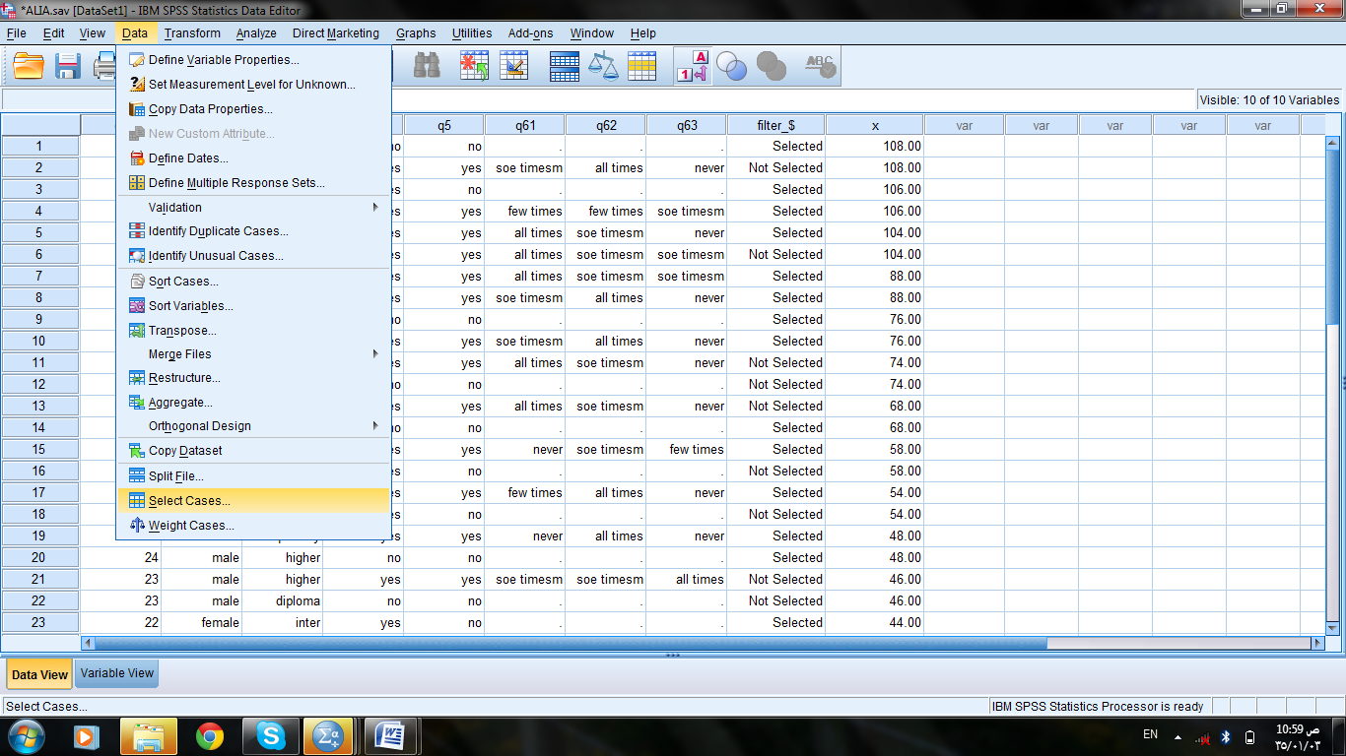

يتم تحديد طريقة اختيار جزء من البيانات وفق شرط محدد وذلك بالضغط على If
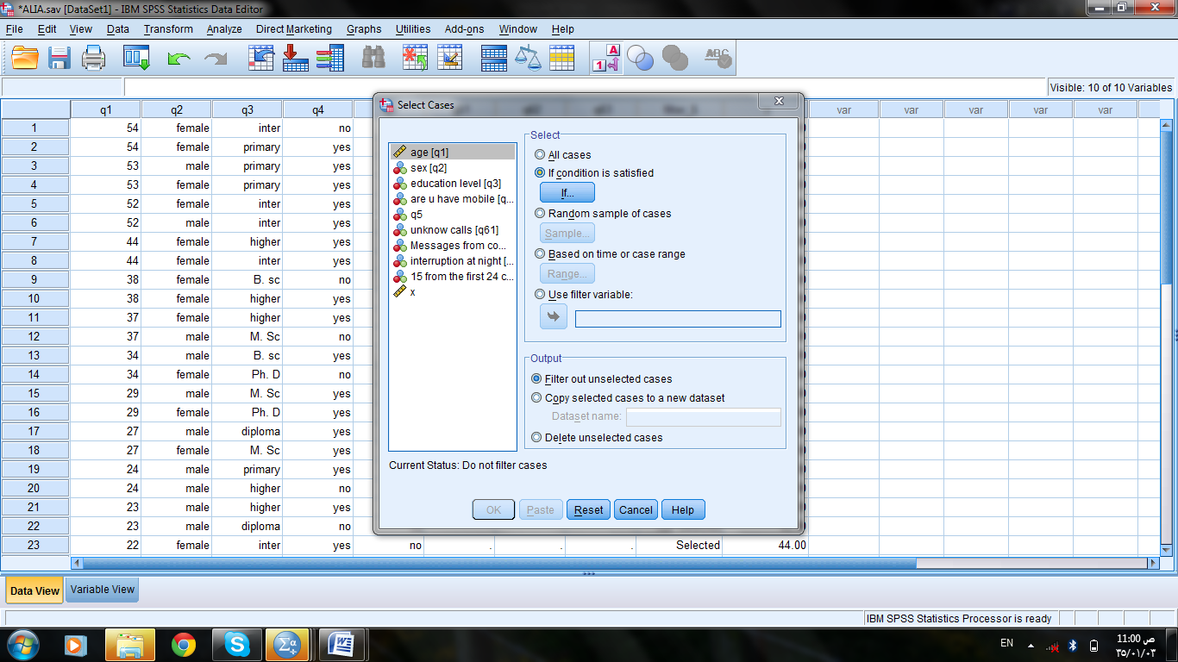
نحصل على النافذة ادناه لكتابة الشرط لاختيار البيانات
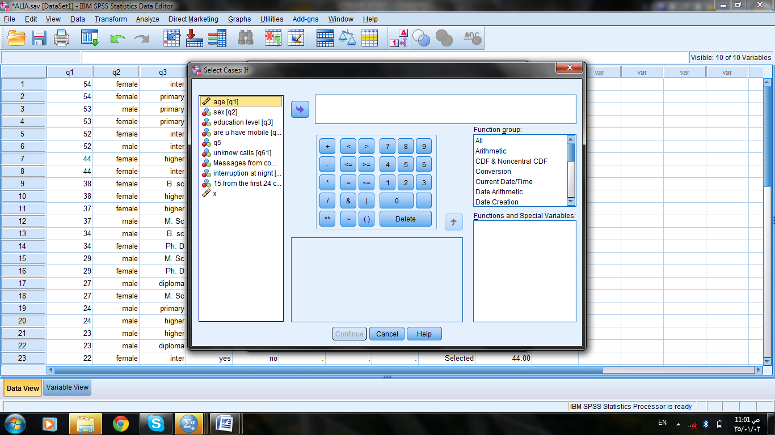
اختيار جزء من البيانات بناءً على شرط محدد لاحد المتغيرات. مثلا اختيار البيانات اذا كان q1 اكبر من 30
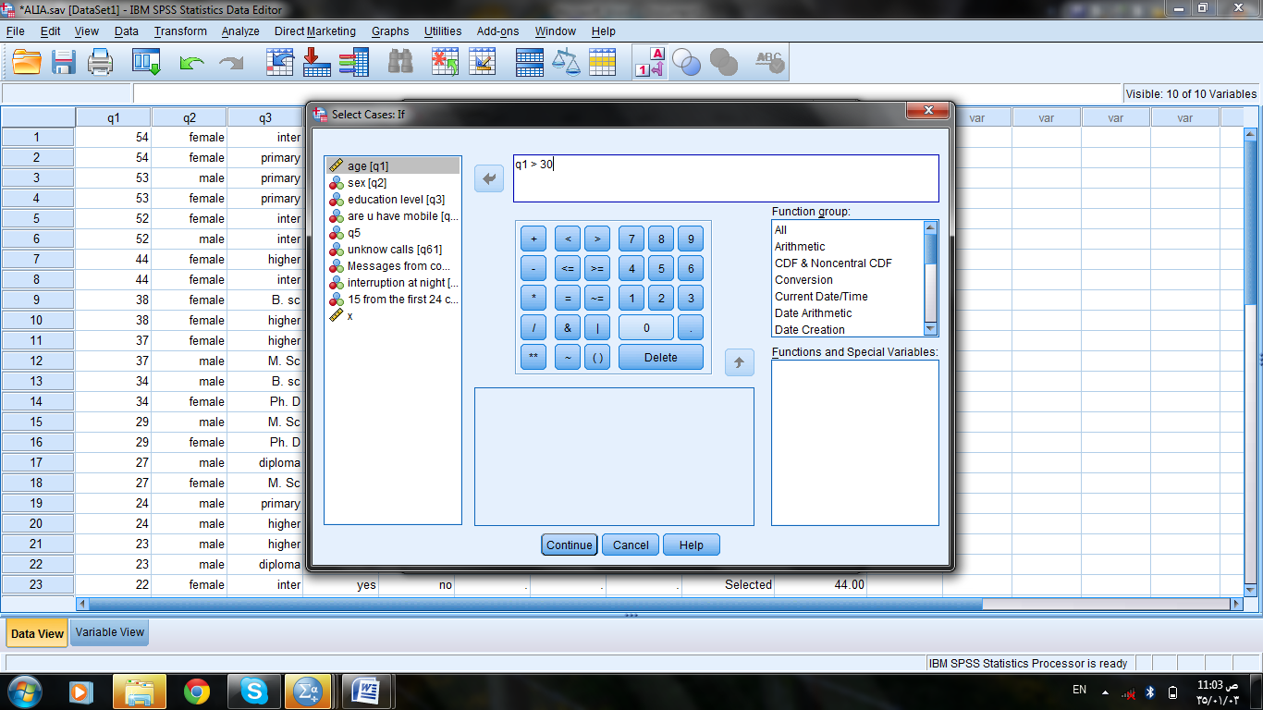
بعد كتابة الشرط نحصل على النافذة التالية ثم نضغط Ok
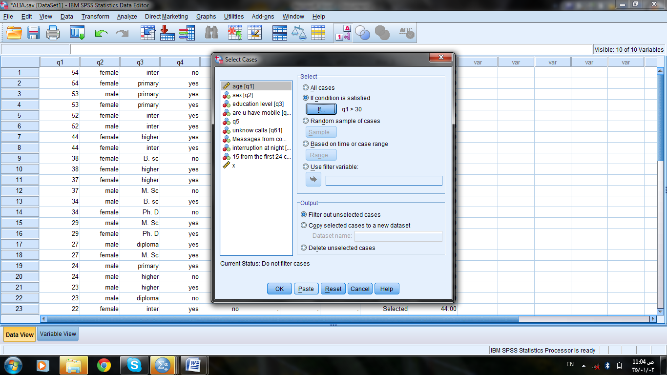
فنحصل على البيانات التي تم اختيارها
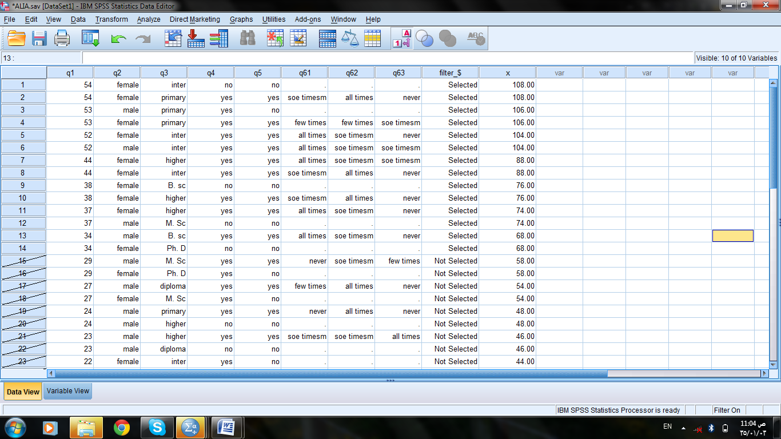
Select cases تستخدم لاختيار عينة عشوائية من البيانات وذلك باختيار random sample of cases
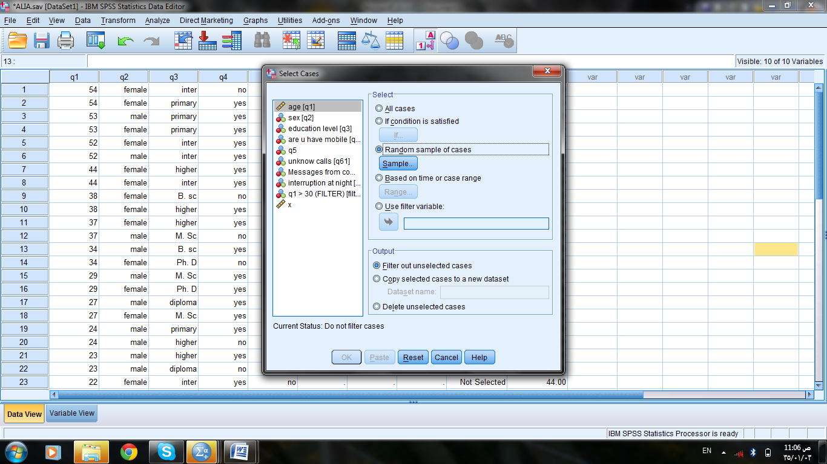
ثم الضغط على sample نحصل على النافذة ادناه وبها خيارين تحديد نسبة من البيان او عدد محدد منها
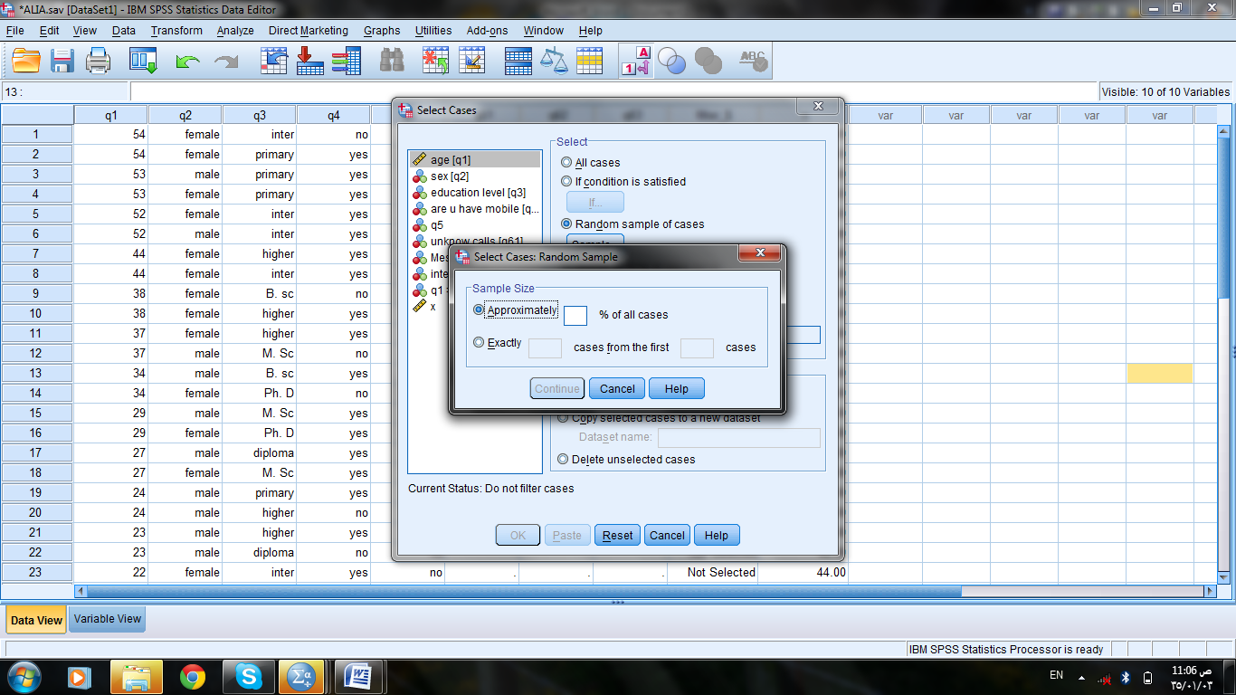

- نختار نسبة من البيانات ونكتب قيمة النسبة داخل المربع ثمcontinue ثم OK
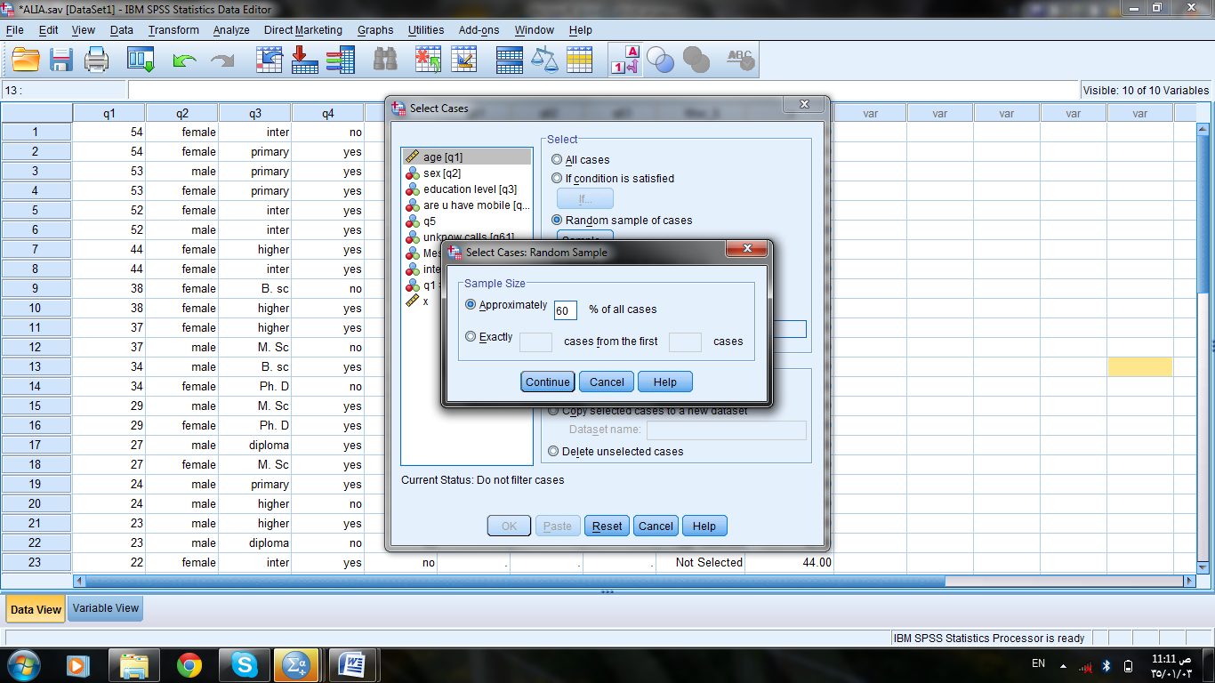
- نحصل على البيانات التي تم اختيارها ضمن العينة
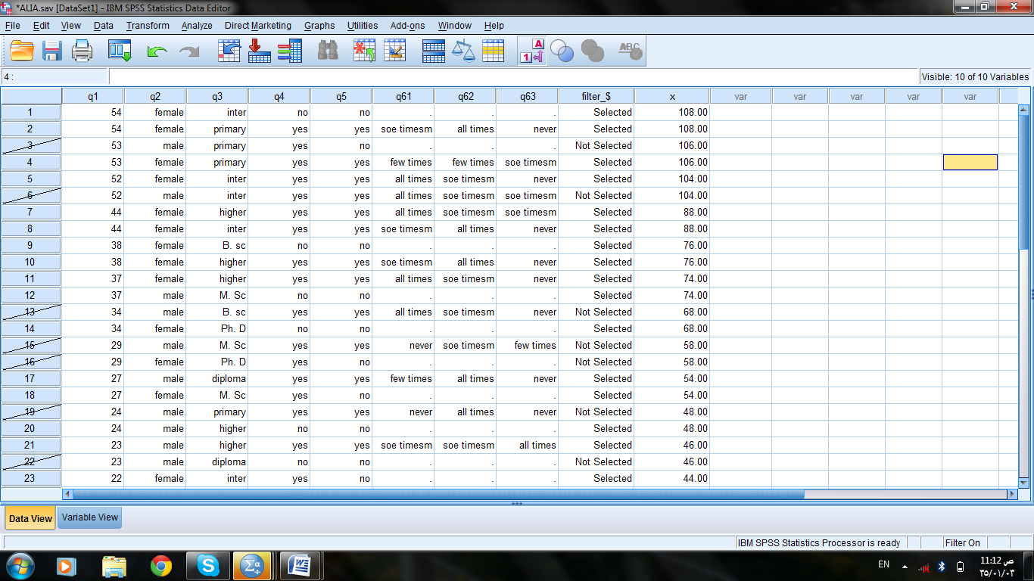
ثم الضغط على sample نحصل على النافذة ادناه نختار الخيار الثاني Exactly ونكتب العدد المحدد مثلا 10 من العدد الكلي للبيانات 24 ثم continue ثم OK
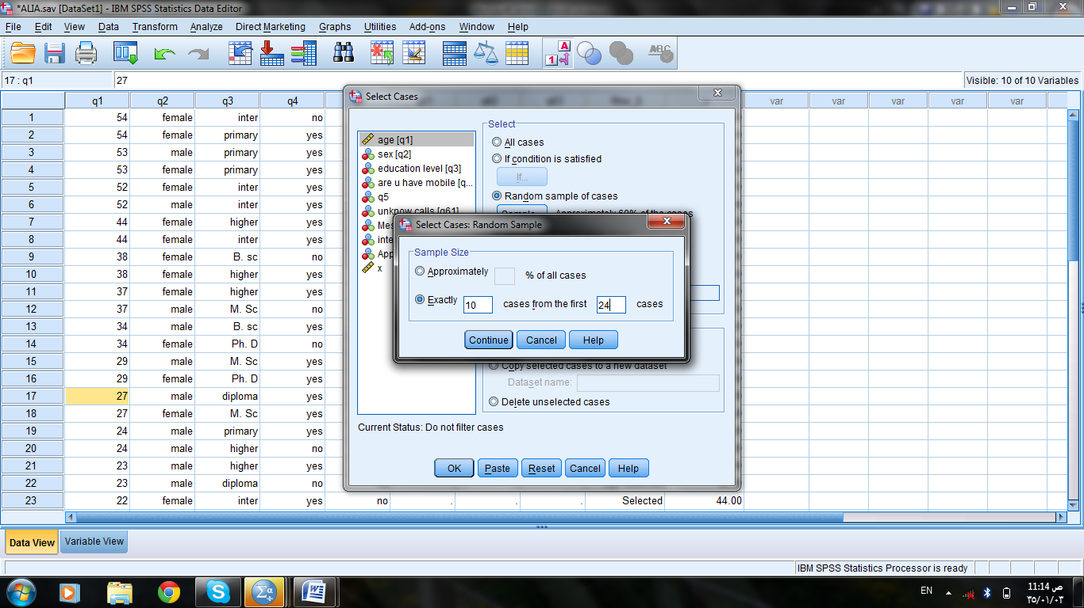
- نحصل على البيانات التي تم اختيارها ضمن العينة
